ИССЛЕДОВАНИЕ ПРОЦЕССА ГРАНУЛЯЦИИ МЕДНО-НИКЕЛЕВЫХ ШТЕЙНОВ
Озеров С.С. Ведущий научный сотрудник лаборатории пирометаллургии
Богатырев Д.М. Младший научный сотрудник лаборатории пирометаллургии
(все ООО «Институт Гипроникель», г. Санкт-Петербург)
E-mail: OzerovSS@nornik.ru

Аннотация В рамках реализации проекта Комплекса непрерывного конвертирования медных никельсодержащих штейнов ПАО «ГМК «Норильский Никель» с целью минимизации рисков получения некондиционной черновой меди проектом предусмотрена грануляция и экспресс-анализ химического состава поступающего на Оконвертирование штейна с помощью потокового анализатора. При этом процесс грануляции штейнов в настоящее время изучен недостаточно. Целью работы является исследования грануляции медно-никелевых штейнов вариантного состава при различных технологических параметрах ведения процесса.
Проведены исследования по изучению влияния состава гранулируемого штейна на изменения pH воды. По результатам проведенных исследований установлено заметное подкисление воды, пошедшей на грануляцию расплава, вероятно связанное с образованием растворимых сульфатов цветных металлов и серной кислоты. Для минимизиции риска износа оборудования предложен способ нейтрализации оборотной воды узла грануляции щелочью.
На основании химического состава гранулируемых штейнов установлено время накопления сульфата натрия до предела растворимости в условиях замкнутого цикла водоснабжения установки грануляции. Данные, полученные в рамках исследования проб гранулированного штейна методами ДТА и ТГА, указывают на снижение эквивалентного диаметра частиц гранулированного штейна по мере увеличения степени перегрева относительно температуры ликвидус. Наряду с величиной перегрева расплава установлено влияние напора подаваемой на грануляцию водно-воздушной струи на степень диспергации расплава.

Ключевые слова: грануляция, кислотность, крупность, ликвидус, непрерывное конвертирование, печь Ванюкова, штейн.

Введение
В настоящее время ПАО «ГМК «Норильский Никель» приступил к разработке проекта непрерывного конвертирования медных штейнов на Медном заводе. Непрерывное конвертирование медных штейнов является новым технологическим процессом, который протекает в двух каскадно-расположенных печах Ванюкова: печи Ванюкова конвертерной (ПВК) и печи Ванюкова обеднительной (ПВО) - которые вместе создают комплекс непрерывного конвертирования (КНК). В ПВК реализуется процесс непрерывного конвертирования с получением черновой меди и конвертерного шлака, в ПВО – процесс обеднения конвертерного шлака ПВК с получением Cu-Ni-Fe сплава и отвального шлака. Технология разработана и запатентована совместно специалистами института Гипроникель и Заполярного филиала (ЗФ) ПАО «ГМК «Норильский Никель» [1].
Главной целью процесса является получение кондиционной черновой меди (содержание Ni - 0,5 % масс., S – 0,05 % масс.), не требующей при последующем анодном рафинировании проведения окислительной стадии. Основным металлсодержащим материалом, поступающим на переработку в ПВК является медный штейн ПВ-2,3, МЗ. Проведенные ранее исследования процесса непрерывного конвертирования медного штейна на укрупненно-лабораторной печи Ванюкова института Гипроникель показали, что при крупности медного штейна более 5 мм возможен проскок крупных кусков штейна через слой шлакового расплава, что приводит к получение некондиционной «сырой» меди, несмотря на поддержание необходимого дутьевого режима. Кроме того, многолетняя практика работы ПВ МЗ показывает, что колебания состава штейна довольно значительные – от 53 до 68 % Cu, при этом изменение от одной восьмичасовой смены до другой могут достигать 5-6 % абс. по Cu. С целью минимизации рисков получения некондиционной черновой меди проектом приняты технические решения, предусматривающие грануляцию штейна и установку потокового анализатора химического состава гранулированного штейна. Процесс грануляции штейна реализован как составная часть процесса взвешенного конвертирования медных штейнов [2-6], однако в открытых источниках, за исключением отдельных работ [7], не освещены в достаточной степени особенности протекания процесса и влияние технологических параметров на конечный результат, выявление которых является целью настоящей работы.
Материалы, используемые в исследовании, и методика проведения лабораторных исследований
В качестве исходных материалов используемых для создания смесей штейна различного состава использовались: белый матт конвертерного передела МЗ, штейн печей Ванюкова МЗ и штейн малой дуговой печи ООО «Институт Гипроникель» полученный в результате сократительной плавки медного флотационного концентрата обогатительных фабрик ЗФ. Состав исходных материалов по данным химического анализа приведен в таблице 1.
Таблица 1 – Химический состав исходных материалов
Материал | Содержание, % масс.
 | Cu | Ni | Co | Fe | S
Штейн МДП | 31,20 | 1,58 | 0,06 | 35,30 | 28,20
Штейн ПВ МЗ | 58,39 | 3,90 | 0,10 | 12,77 | 23,43
Белый матт МЗ | 71,50 | 5,09 | 0,03 | 1,81 | 17,60

Перед началом проведения грануляции производилось смешивание и усреднение исходных компонентов, взятых в требуемых пропорциях, в лабораторном смесителе С 50.0 «Пьяная бочка». Длительность усреднения составляла 3 часа.
После операции усреднения полученная смесь материалов порционно переплавлялась в индукционной печи ТГИЛ 6.799 после чего гранулировалась. Плавка проводилась с использованием графитовых тиглей с целью предотвращения окисления материалов.
Непосредственно грануляция проводилась на лабораторном грануляторе. На рисунке 1 приведен общий вид гранулятора. Лабораторный гранулятор представляет собой металлический короб (грануляционный бассейн) с подведенным к нему гидромонитором, служащим для подачи и формирования плотной водяной струи, с помощью которой происходит дробления расплава на мелкие частицы. Слив расплава, поступающего на грануляцию, осуществляется в специальный приемный желоб, откуда раздробленные частицы расплава поступают в грануляционный бак, выполненный из нержавеющей стали. Грануляционный бак с целью предотвращения проскока частиц оборудован металлическим экраном. Дополнительно в конструкции гидромонитора предусмотрен канал, по которому при грануляции (дроблении) расплава водой, в струю воды возможна подача газа. Газ используется для увеличения скорости воды и, соответственно, степени диспергирования расплава. В качестве газового агента использовался воздух, нагнетаемый компрессором.

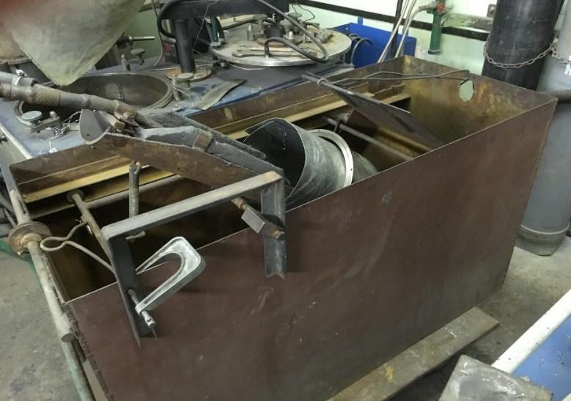
Рисунок 1 – Лабораторный грануляор
Расход воды, пошедшей на грануляцию контролировался с помощью водяного счетчика, давление водовоздушной струи – с помощью манометра. При проведении работ также проводились замеры изменения pH воды.
После проведения грануляции производился слив воды из грануляционного бака и бассейна, извлекался гранулированный материал, который направляли на сушку, взвешивание и классификацию по крупности. Сушка проводилась при температуре 150°С в сушильном шкафу SNOL 58/350. После сушки, гранулы рассеивали с помощью бибросита на следующие классы крупности, мм: +5; -5+3; -3+0,8; -0,8+0,45; -0,45+0,18; -0,18 и, далее, исследовали методами химического анализа, растровой электронной микроскопии и рентгеноспектрального микроанализа.
Результаты и их обсуждение
При проведении исследований было проведено две серии экспериментов с различной навеской гранулируемого материала. В рамках серии № 1 масса навески составляла 5 кг, в рамках серии 0,5 кг. Первоначально рассмотрим результаты исследований процесса грануляции 1 серии. В таблице 2 приведены составы проб гранулированного штейна, в таблице 3 – параметры процесса грануляции, в таблице 4 – результаты гранулометрического анализа наработанных проб.
Таблица 2 – Состав проб гранулированного штейна серии №1
№/№ | Содержание, % масс
 | Cu | Ni | Co | Fe | S
1.1 | 52,8 | 3,10 | 0,075 | 19,7 | 24,3
1.2 | 56,7 | 4,02 | 0,047 | 16,6 | 22,5
1.3 | 61,5 | 4,48 | 0,045 | 12,7 | 20,2
1.4 | 67,9 | 5,20 | 0,044 | 7,56 | 18,7
1.5 | 69,3 | 5,38 | 0,047 | 6,48 | 17,7
1.6 | 60,2 | 3,71 | 0,080 | 12,3 | 23,9
1.7 | 70,8 | 5,67 | 0,050 | 4,29 | 17,1
Из данных таблицы 3 следует, что при грануляции штейнов происходит заметное подкисление воды, пошедшей на грануляцию. Также следует отметить, что при грануляции вне зависимости от состава модельной пробы штейна происходит выделение серосодержащих газов.
Таблица 3 – Параметры процесса наработки гранулированного штейна серии №1
№/№ | Температура расплава, °С | Напор водовоздушной струи, МПа | Расход воды на грануляцию, м³ | рН, ед.
 |  |  |  | начальный | конечный
1.1 | 1200 | 0,32-0,34 | 0,087 | 7,20 | 2,53
1.2 | 1200 | 0,32-0,34 | 0,112 | 7,02 | 3,69
1.3 | 1200 | 0,32-0,34 | 0,105 | 7,40 | 2,98
1.4 | 1225 | 0,32-0,34 | 0,128 | 7,45 | 2,83
1.5 | 1200 | 0,32-0,34 | 0,133 | 6,87 | 2,63
1.6 | 1200 | 0,32-0,34 | 0,083 | 6,80 | 4,35
1.7 | 1200 | 0,16-0,20 | 0,108 | 6,76 | 4,22

Как видно из данных таблиц 3 и 4 напор струи, разбивающей расплав, имеет значительное влияние на крупность получаемых частиц гранулированного штейна. Формирование крупных частиц гранулированного штейна происходит в первоначальный момент подачи расплава в приемный желоб, когда интенсивность слива еще не стабилизирована. После стабилизации потока расплава образование крупных частиц отсутствует.
Таблица 4 – Гранулометрический состав проб гранулированного штейна серии №1
№/№ | Содержание, % масс
 | +5 мм | -5+3 мм | -3+0,8 мм | -0,8+0,45 мм | -0,45+0,18 мм | -0,18 мм
1.1 | 7,07 | 15,17 | 36,87 | 11,25 | 18,27 | 11,37
1.2 | 9,19 | 14,88 | 42,69 | 11,74 | 13,44 | 8,06
1.3 | 11,89 | 16,15 | 41,16 | 13,18 | 10,36 | 7,26
1.4 | 11,71 | 14,34 | 42,33 | 14,44 | 11,00 | 6,18
1.5 | 9,35 | 9,75 | 45,45 | 16,09 | 12,92 | 6,44
1.6 | 6,49 | 11,99 | 36,58 | 16,18 | 19,91 | 8,84
1.7 | 20,13 | 13,95 | 33,37 | 16,61 | 12,16 | 3,78

Кроме того, при высокой интенсивности слива расплава и ограниченном объеме грануляционного бака возможно образование конгломератов гранулированных частиц. Типичный вид конгломерата приведен на рисунке 2. Конгломераты состоят из отдельных гранул штейна и обладают низкой прочностью – разрушаются при падении на твердую поверхность и ломаются под действием человеческой силы. При наработке модельных проб гранулированного штейна наблюдалось учащение образования конгломератов по мере заполнения грануляционного бака гранулированным материалом и снижения его полезного объема. Возможный механизм образования конгломератов следующий. В результате высокой интенсивности слива расплава, при его дроблении водовоздушной струей образуется большое количество гранул, которые под действием силы тяжести опускаются на дно грануляционного бака. Ограниченный объем грануляционного бака приводит к движению гранул в стесненных условиях, контакту отдельных гранул и, как следствие, их слиянию.
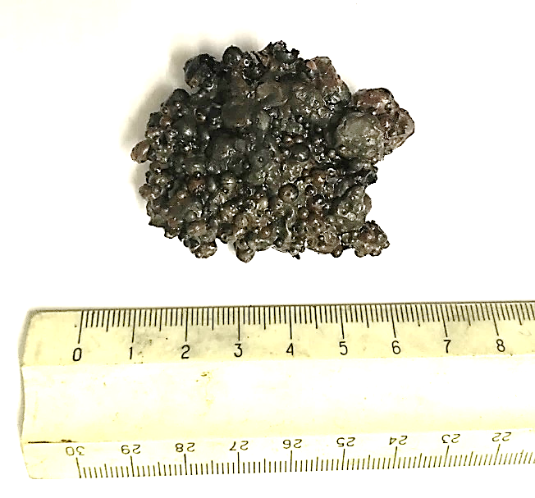
Рисунок 2 – Конгломерат гранулированного штейна

Как упоминалось ранее при грануляции происходит подкисление воды, пошедшей на грануляцию. На основании экспериментов по наработке материала можно только на качественном уровне оценить изменение кислотности воды, так как в данном случае не производится разгрузка грануляционного бака, гранулированный штейн накапливается тем самым уменьшая рабочий объем грануляционного бака, а вода, пошедшая на грануляцию, перетекает из бака в грануляционный бассейн выполненный не из коррозионно-устойчивой стали, что в совокупности приводит к снижению достоверности полученных показаний.
Для более детальных исследований процесса грануляции медных штейнов была проведена серия опытов по грануляции штейнов различного состава с массой навески равной 0,5 кг (серия №2). Такая масса штейна позволяла произвести грануляцию всей массы материала единовременно, причем объем воды затрачиваемой на грануляцию не превышал объем грануляционного бака. После проведения опыта грануляционный бак разгружался, вода перемешивалась и отбиралась проба для контроля кислотности. Грануляция следующей порции материала производилась в пустой грануляционный бак свежей водой. Такая методика постановки эксперимента позволяла избежать влияния конструктивных особенностей гранулятора на показатели процесса.
В таблице 5 приведен состав штейнов, использованных при проведении уточняющей серии экспериментов по грануляции штейнов. В таблице 6 приведены параметры процесса грануляции для данной серии опытов.
Таблица 5 – Состав проб гранулированного штейна серии №2
№/№ | Содержание, % масс.
 | Cu | Ni | Co | Fe | S
2.1 | 71,50 | 5,09 | 0,03 | 1,81 | 17,60
2.2 | 58,39 | 3,90 | 0,10 | 12,77 | 23,43
2.3 | 50,99 | 3,27 | 0,09 | 18,90 | 24,72
2.4 | 31,20 | 1,58 | 0,06 | 35,30 | 28,20

Таблица 6 – Параметры процесса наработки гранулированного штейна серии №2
№/№ | Температура расплава, °С | Напор водовоздушной струи, МПа | Расход воды на грануляцию, м³ | рН, ед.
 |  |  |  | начальный | конечный
2.1 | 1200 | 0,32-0,34 | 0,013 | 6,8 | 3,44
2.2 | 1200 | 0,32-0,34 | 0,013 | 6,8 | 3,14
2.3 | 1200 | 0,32-0,34 | 0,011 | 6,8 | 2,95
2.4 | 1200 | 0,32-0,34 | 0,013 | 6,8 | 2,87

Как видно из данных таблицы 6 в рамках 2 серии экспериментов также наблюдается изменение кислотности поды после грануляции. В таблице 7 приведены результаты химического анализа проб исходной воды и после грануляции. Из данных таблицы 7 видно, что в пробе воды после грануляции происходит существенное увеличение содержания основных составляющих штейна. Содержание меди, никеля и железа увеличивается в десятки раз, кобальта - в ~3 раза, а серы – в ~4 раза.
Таблица 7 – Состав проб воды грануляции штейнов
Наименование пробы | Массовая концентрация, мг/дм³
 | Cu | Ni | Co | Fe | S
Исходная | 0,065-0,259 | 0,084-0,133 | 0,012-0,013 | 0,051-0,43 | 8,80-9,23
Конечная | 9,1-10,3 | 0,77-0,97 | 0,030-0,038 | 5,74-12,0 | 34,7-36,8

На основании этого можно предположить, что химизм изменения кислотности воды при грануляции заключается в образовании растворимых сульфатов цветных металлов и серной кислоты. Также следует отметить, что при наработке опытных партий гранулированного штейна после окончания процесса, при перемешивании и охлаждении воды в грануляционном баке происходило выделение белого дыма, обладающего характерным для диоксида серы запахом. Поэтому нельзя исключать наличие растворенного SO₂ в воде.
В целях предотвращения ускоренного износа оборудования при промышленной реализации процесса требуется нейтрализация оборотной воды узла грануляции щелочью до pH=12,5 ед. На основании результатов таблицы 6 выполнены теоретические расчеты расходы потребного количества щелочи. В качестве щелочи для нейтрализации принят NaOH. Результаты расчетов проиллюстрированы на рисунке 3. При иллюстрации результатов исследований в качестве показателя состава штейнов принято содержание железа в штейне.
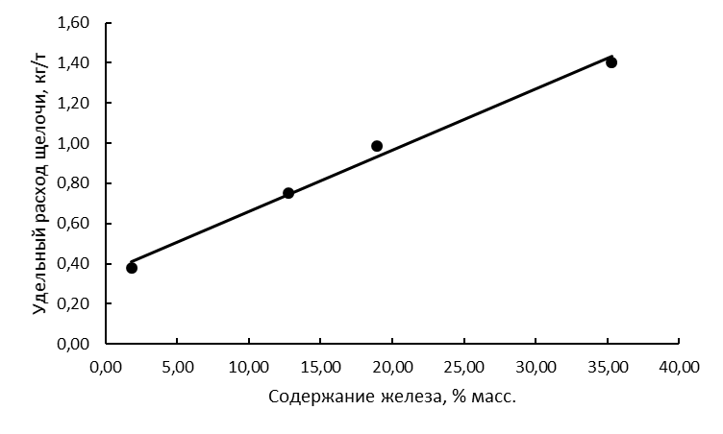
Рисунок 3 – Зависимость расхода щелочи для нейтрализации изменения кислотности воды, пошедшей на грануляцию, от состава штейна

Из приведенной на рисунке 3 зависимости следует, что при грануляции более бедных штейнов требуется наивысший расход щелочи необходимой для нейтрализации.
В результате грануляции штейнов происходит снижение кислотности грануляционной воды за счет сульфатных новообразований. Подача щелочи в установку грануляции для компенсации снижения кислотности оборотной воды будет приводить к образованию сульфата натрия по реакции в общем виде:
(1)
Как правило, технологический процесс грануляция осуществляется за счет подачи воды к гидромонитору из замкнутого цикла оборотного водоснабжения установки грануляции. Централизованный вывод оборотной воды из цикла грануляции в условиях стабильного протекания процесса не предусмотрен. Вода удаляется из цикла только за счет испарения в виде пара, а объем испарившейся воды восполняется за счет подпитки установки грануляции водой из оборотной системы внутрицехового водоснабжения. В условиях замкнутого цикла водоснабжения установки грануляции штейнов и отсутствия вывода оборотной воды из цикла водоснабжения постоянная загрузка щелочи будет приводит к накоплению сульфата натрия в цикле водооборота установки грануляции. Растворимость сульфата натрия в воде при температуре 70 °С составляет ~450 г/л [8,9].
На основании это с учетом допущения, что вся щелочь используется полезно выполнены расчеты количества времени, которое потребуется для накопления данного количества сульфата натрия. Объем оборотной воды, циркулирующей в конутре установки грануляции принят равным 400 м^{3.} Результаты приведены в таблице 1.13.
Таблица 8 – Результаты расчетов времени накопления сульфата натрия
№/№ | Fe,  % масс | Время накопления сульфата натрия до предела растворимости, т штейна | Время накопления сульфата натрия до предела растворимости, ч | Время накопления сульфата натрия до предела растворимости, суток
2.1 | 1,81 | 266971 | 2844 | 119
2.2 | 12,77 | 133663 | 1424 | 59
2.3 | 18,90 | 101974 | 1086 | 45
2.4 | 35,30 | 71738 | 764 | 32

Как видно из данных таблицы 8 время накопления сульфата натрия после которого возможно его выпадение в осадок при переработке рядовых штейнов ПВ МЗ состава составляет 45-60 суток. С целью предотвращения негативных последствий от выпадения сульфата натрия в осадка следует заблаговременно проводить промывку установки грануляции с полной сменой всего объема оборотной воды.
Несмотря на методику проведения экспериментов серии №2, исключающую необходимость многократного повторения цикла плавка-грануляция и образования конгломератов гранулированного штейна, в результате снижения рабочего объема грануляционного бака, постоянные условия, в которых проводились отдельно взятые эксперименты, согласно данным таблицы 9 наблюдается изменение гранулометрического состава проб гранулированных штейнов в зависимости от их состава.
Таблица 9 - Гранулометрический состав проб гранулированного штейна серии №2
№/№ | Содержание, % масс
 | +5 мм | -5+3 мм | -3+0,8 мм | -0,8+0,45 мм | -0,45+0,18 мм | -0,18 мм
2.1 | 13,76 | 20,23 | 39,70 | 12,46 | 9,49 | 4,35
2.2 | 4,54 | 15,24 | 31,53 | 19,60 | 20,25 | 8,85
2.3 | 0,04 | 7,19 | 51,10 | 14,19 | 17,23 | 10,24
2.4 | 0,43 | 7,75 | 32,96 | 17,24 | 26,27 | 15,35

Для объяснения данного явления, пробы гранулированных штейнов исследовались методами ДТА и ТГА. Для анализа методами ДТА и ТГА использовался модульный термический анализатор марки SETSYS evolution TG-DSC/DTA 1750 производства компании SETARAM (Франция). Целью анализа было определения температуры ликвидус проб гранулированного штейна. Результаты анализа предоставлены в таблице 10.
Таблица 10 – Результаты исследования гранулированных штейнов методами ДТА и ТГА
№/№ | T_{L}, °C | T_{раб}, °C | ∆Т, °C | dэкв., мм
1.1 | 1038 | 1200 | 162 | 1,98
1.2 | 1053 | 1200 | 147 | 2,22
1.4 | 1173 | 1225 | 52 | 2,39
1.6 | 1062 | 1200 | 138 | 1,83
1.7 | 1094 | 1200 | 106 | 2,85
2.1 | 1094 | 1200 | 106 | 2,71
2.2 | 1062 | 1200 | 138 | 1,74
2.3 | 1038 | 1200 | 162 | 1,41
2.4 | 942 | 1200 | 258 | 1,17

Из данный таблицы 10 следует, что при грануляции увеличение степени перегрева расплава штейна относительно его температуры ликвидус приводит к снижению эквивалентного диаметра частиц гранулированного штейна (рисунок 4).

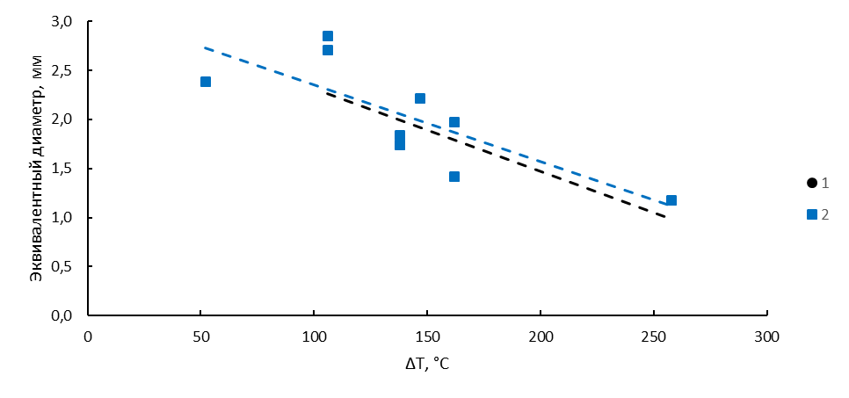
1 – серия №2; 2 – обобщенные данные
Рисунок 4 – Зависимость эквивалентно диаметра частиц гранулированного штейна от степени перегрева расплава штейна относительно температуры
Отдельный интерес представляет исследование структуры и строения полученных образцов штейнов. Изучению строения штейнов значительное внимание уделено в работах Л.Н. Ерцевой [10-12], однако в данных работах исследовались медленно охлажденные пробы штейнов, что как известно не дает полностью объективного представления о структуре расплава. Работы [13-15], посвящены изучению гранулированного медно-никелевого файштейна, что также имеет определенную специфику. Образцы, полученные в рамках данной работы, закаливались в воду что позволяет для большинства традиционных продуктов медно-никелевого производства обеспечить максимальное приближение строения и распределения элементов твердого продуктов к таковым для расплава. Пробы гранулированных штейнов были исследованы методами РЭМ и РСМА с использованием на растрового электронноого микроскопа TescanTS 5130MM (Tescan, Чехия) с системой микроанализа INCA (Oxford Instruments, UK). При исследовании проб гранулированных штейнов методами РЭМ и РСМА установлено следующие:
- пробы имеют схожее строение, основа проб – практически гомогеннный сульфидный твёрдый раствор, по составу близкий общему химическому составу проб;
- все пробы содержат тот или иной объём металлической меди в форме прожилков, кристаллов по трещинам и включений в основной составляющей. Объём меди возрастает при снижении общего содержание серы;
- все пробы имеют внутреннее окисление – субмикронные включения оксидной фазы железа, выделившиеся при охлаждении. Часть гранул имеет серповидные протяженные включения оксидной и оксисульфидный фаз железа, вероятно – первичные поверхностные образования, попавшие в массу гранулы при затвердевании;
- наружное окисление выражено незначительно – пробы имеют наружные оксидные и оксисульфидные каймы (железо) очень малой толщины и сугубо локально, что не исключает образования тонких плёнок (толщиной на уровне нм).
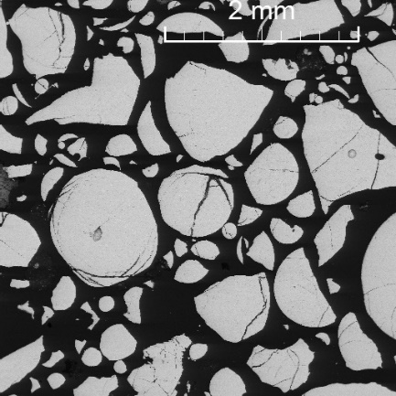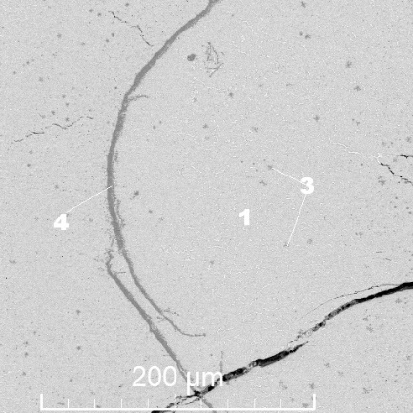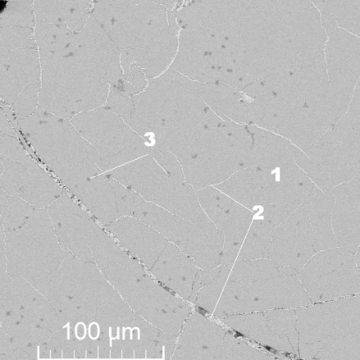
а б в
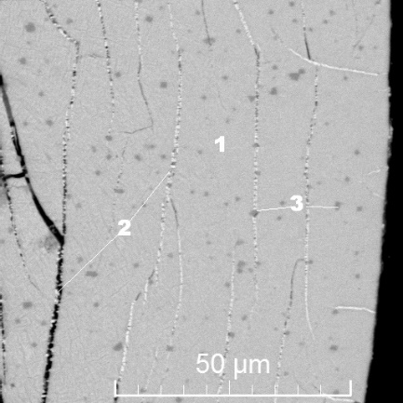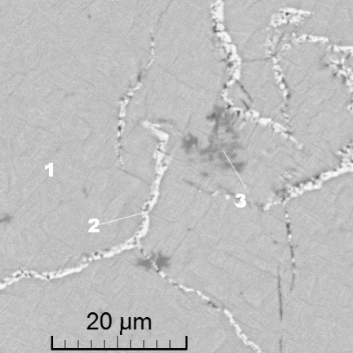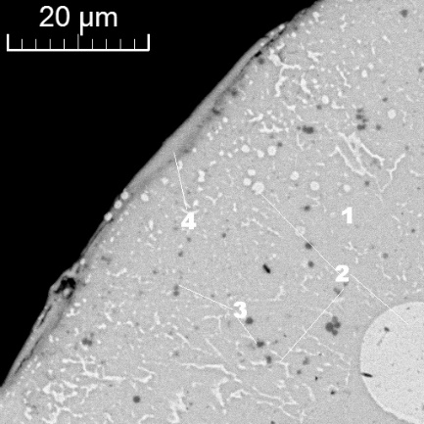
г д е
1 – основная составляющая – сульфидный твёрдый раствор; 2 – медь металлическая; 3 – оксиды железа; 4 – оксидные и оксисульфидные каймы
Рисунок 5 – Общий вид и строение гранулированного штейна
Заключение
Установлено, что при грануляции штейнов происходит изменение кислотности грануляционной воды – значение pH снижается с ~7 ед. до 2-4 ед. в зависимости от состава штейна. Грануляция бедных по содержанию ЦМ штейнов характеризуется большим снижением кислотности грануляционной воды.
Можно предположить, что химизм изменения кислотности воды при грануляции заключается в образовании растворимых сульфатов цветных металлов и серной кислоты.
Установлено, что напор водной струи гидромонитора, разбивающей расплав, имеет влияние на крупность получаемых частиц гранулированного штейна. Кроме того, отмечается, что при грануляции увеличение степени перегрева расплава штейна относительно его температуры ликвидус приводит к снижению эквивалентного диаметра частиц гранулированного штейна.
Наработанные пробы гранулированного штейна были исследованы методами РЭМ и РСМА по результатам которого установлено, что основа проб практически гомогеннный сульфидный твёрдый раствор, по составу близкий общему химическому составу проб.
Полученные результаты исследований будут использованы при реализации проекта Комплекса непрерывного конвертирования медных никельсодержащих штейнов ПАО ГМК «Норильский Никель».

Список литературных источников
1. Цымбулов Л.Б., Князев М.В., Тозик В.М., Пигарев С.П., Фомичев В.Б., Лазарев В.И., Ерошевич С.Ю., Иванов В.И. Способ непрерывной переработки медных никельсодержащих сульфидных материалов на черновую медь, отвальный шлак и медно-никелевый сплав // Патент RU 2625621 C1. – 17.07.2017.
2. George D.B., Nexhip C., George-Kennedy D., Foster R., Walton R. Copper matte granulation at the Kennecott Utah copper smelter. – EPD Congress. 2006. March 12-16, 2006. San Antonio, Texas, USA. Volume 2. – pp. 577-591.
3. Asteljoki J.A., Bailey L.K., George D.B., Rodolff D.W. Flash Converting-coutinous converting of cooper mattes. –Journal of the Minerals, Metals and Materials Society. – 1985. – № 37. – pp. 20–23.
4. George D.K., Walton R., George D.B. Flash converting after 10 years. – 11th International Flash Smelting Congress., 2005., Bulgaria, Spain – pp. 79–97.
5. Kaur R, Nexhip C, Krippner D, George-Kennedy D, Routledge M Kennecott-Outotec double flash technology after 16 years. – Conference: 13th International Flash Smelting Congress, Zambia, Oct. 2011.
6. Navarra, A., Mucciardi, F.. Mathematical Modeling of Waterless Matte Granulator for Debottlenecking of Conventional Sulfide Smelters. The Minerals, Metals & Materials Series. Springer, Cham. – 2018.. – pp. 209-218.
7. Nechvoglod O.V., Sergeeva S.V., Agafonov S.N. Ыtudy of the influence of the granulation modes of Cu₂S melt on the granulometric and structural characteristics of particles Metallurgist, Vol. 65, Nos. 1-2, May, 2021. – pp. 82-89
8. Справочник химика под ред. Б. П. Никольского. Том 2. – 1971 г. – 1168 с.
9. Ахумов Е.И., Дмитриев Г.А., Киреев В.А. и др. Курс химии. Часть 1. – М.: Высшая школа, 1971г. – 400 с.
10. Ерцева Л. Н., Цемехман Л. Ш., Цымбулов Л. Б. О строении твердых штейнов медно-никелевого производства // Цветные металлы – 2004. – № 3. – с.46-48.
11. Ерцева Л.Н., Цемехман Л.Ш., Цымбулов Л.Б., Фомичев В.Б. О строении твердых штейнов никелевого производства // Цветные металлы – 2008. – №3. С. 21 -23.
12. Ерцева Л. Н, Цемехман Л. Ш., Цымбулов Л. Б., Фомичев В. Б. О строении твердых медных никельсодержащих штейнов // Цветные металлы – 2008. – №9. С. 29 -31.
13. Удоева Л. Ю., Селиванов Е. Н., Кожанов А. Л., Нафталь М. Н., Сельменских Н. И. Структура гранулированного медно-никелевого файнштейна // Цветные металлы. 2008. № 10. С. 41–43.
14. Удоева Л. Ю., Селиванов Е. Н., Гуляева Р. И., Вершинин А. Д. Фазовые превращения сульфидов меди и никеля в гранулированном файнштейне // Металлы. 2012. № 5. С. 3–9.
15. Удоева Л. Ю., Селиванов Е. Н., Кляйн С. Э., Сельменских Н. И. Грануляция медно-никелевых файнштейнов: дисперсность, микроструктура и реакционная способность // Цветные металлы. 2013. № 12. С. 29–35.

